PROJEKT nr 2

Zadanie 1

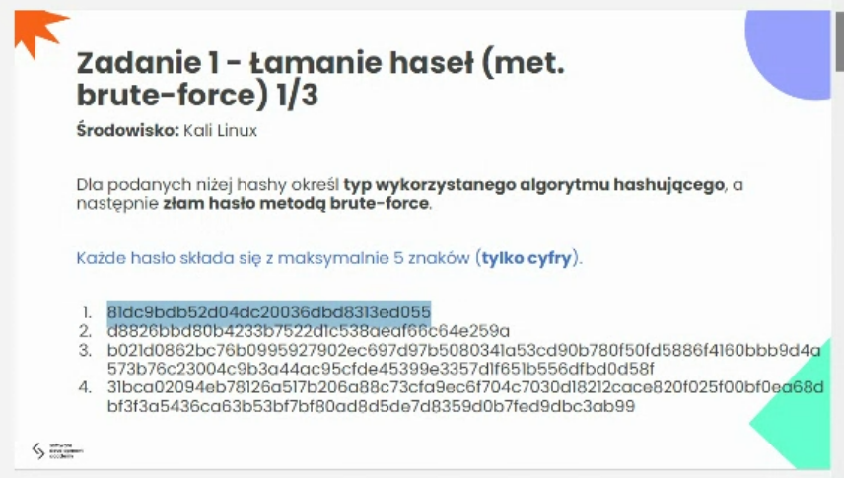

81dc9bdb52d04dc20036dbd8313ed055

Uruchamiamy w konsoli w Kali Linux hash-identifier

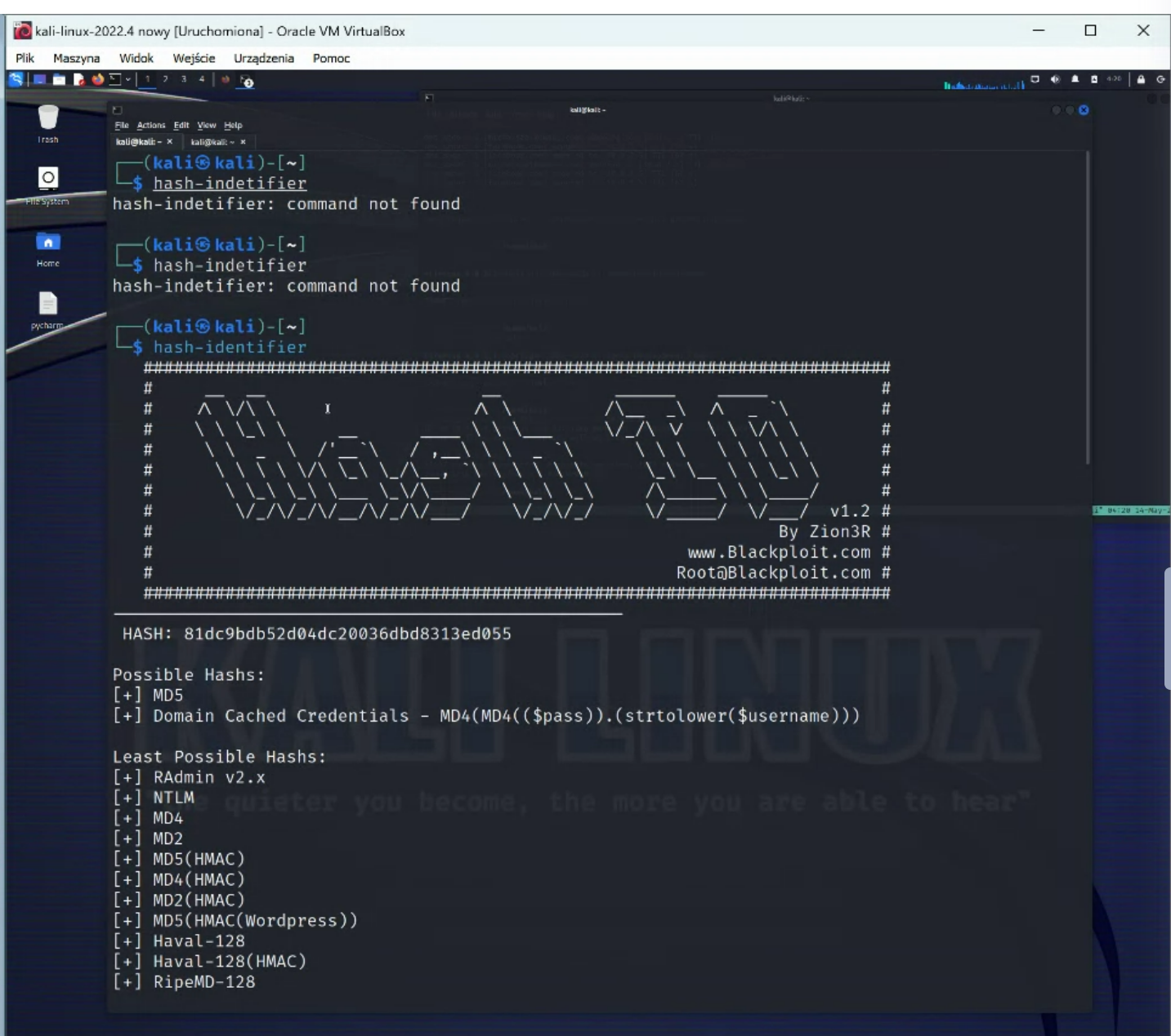

Wchodzimy do drugiego okienka.

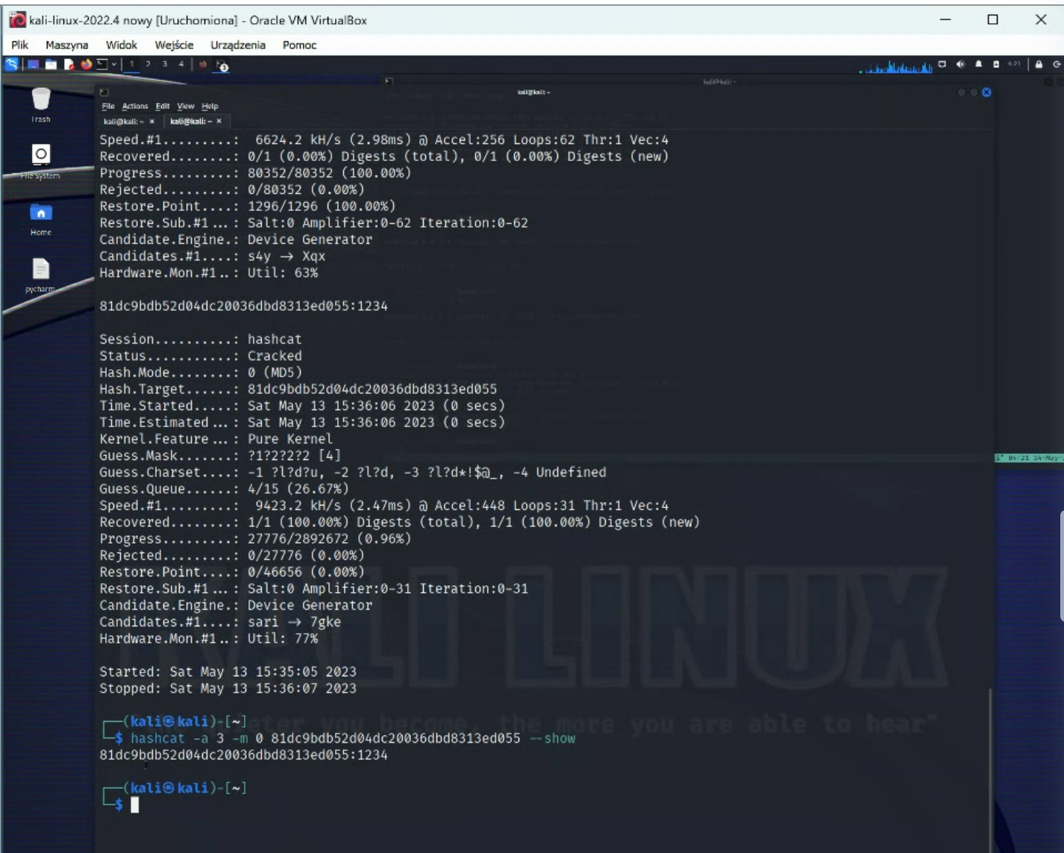

Używamy komendy hashcat -h

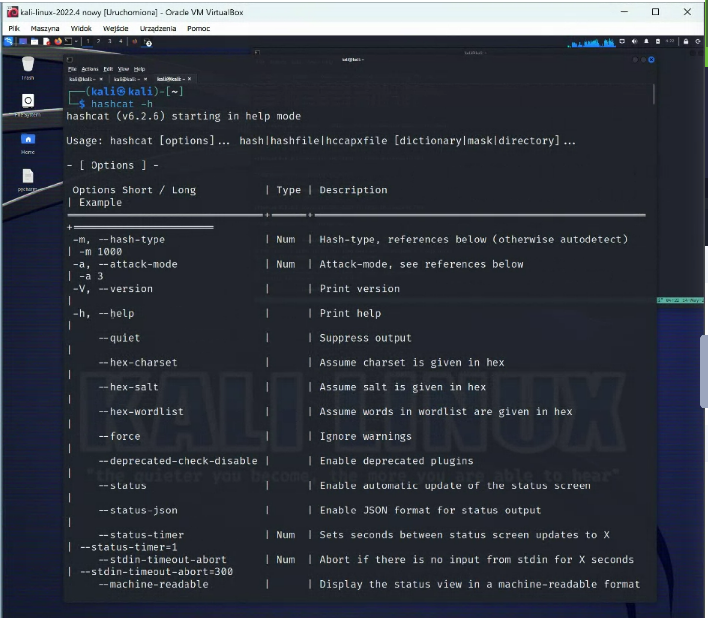

-a to jest attack mode

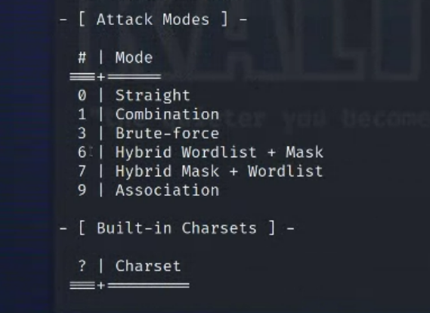

Przeniesienie podpowiedzi do notatnika:

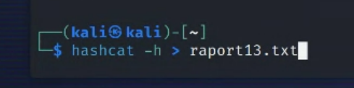

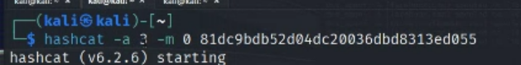

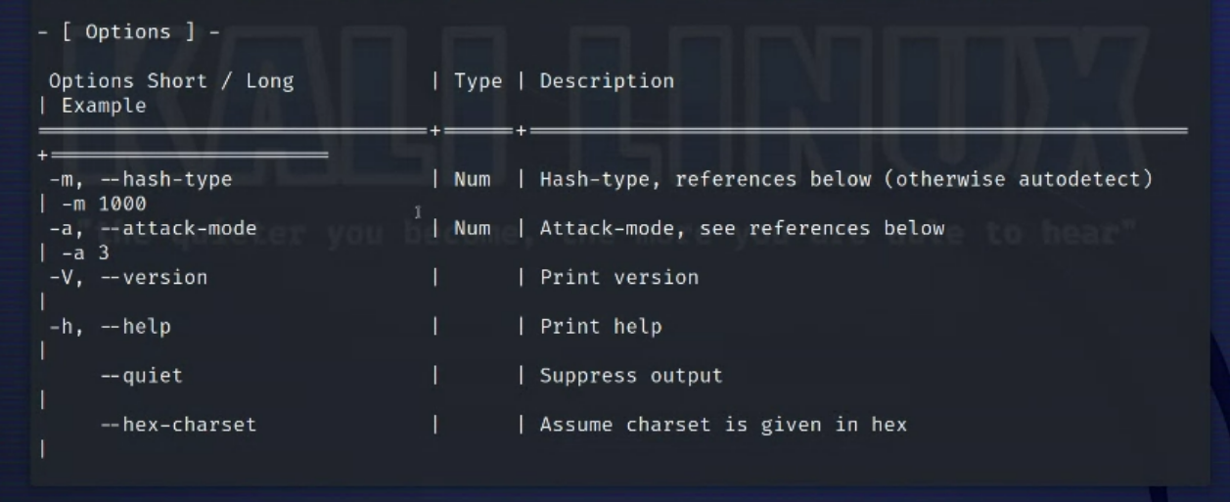

A teraz wynik

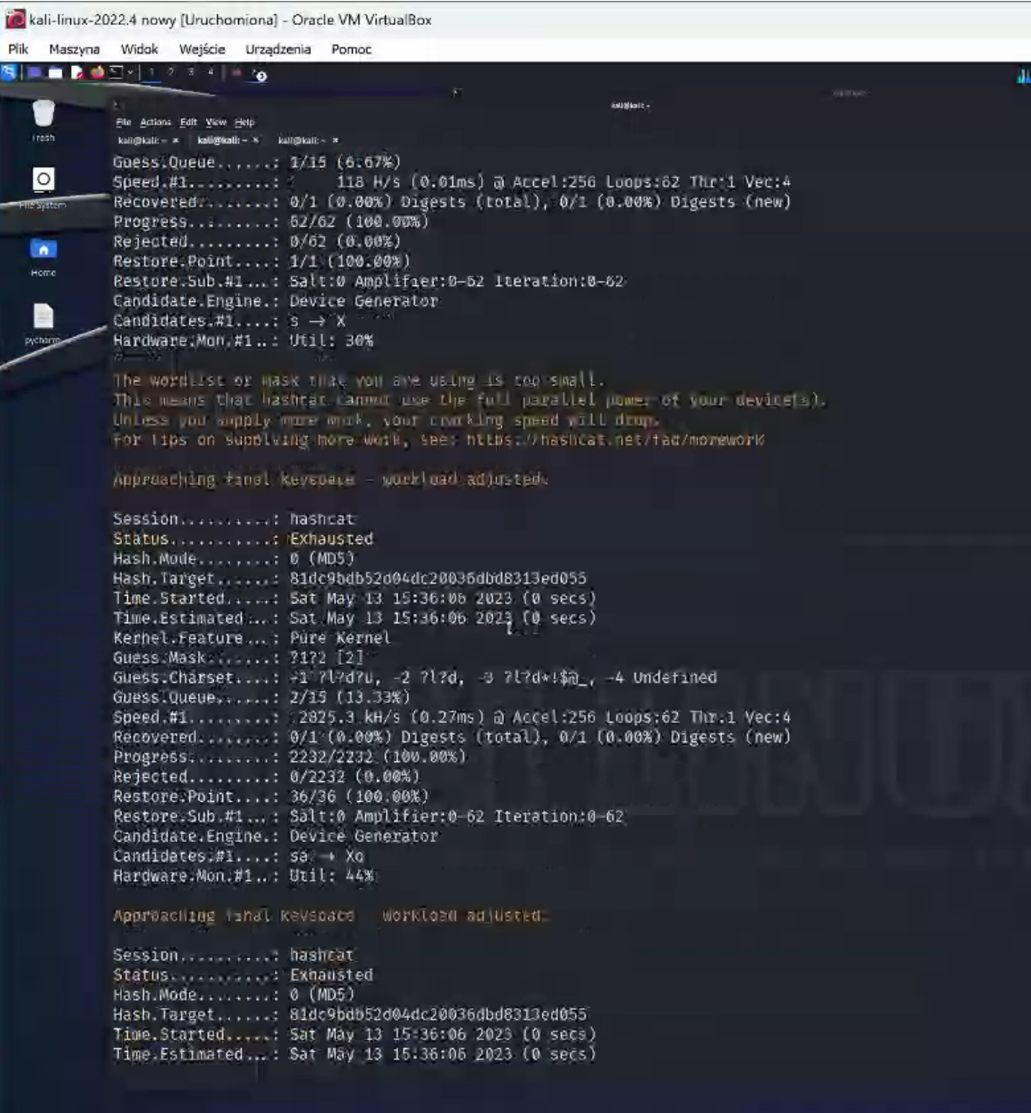

Wynik:

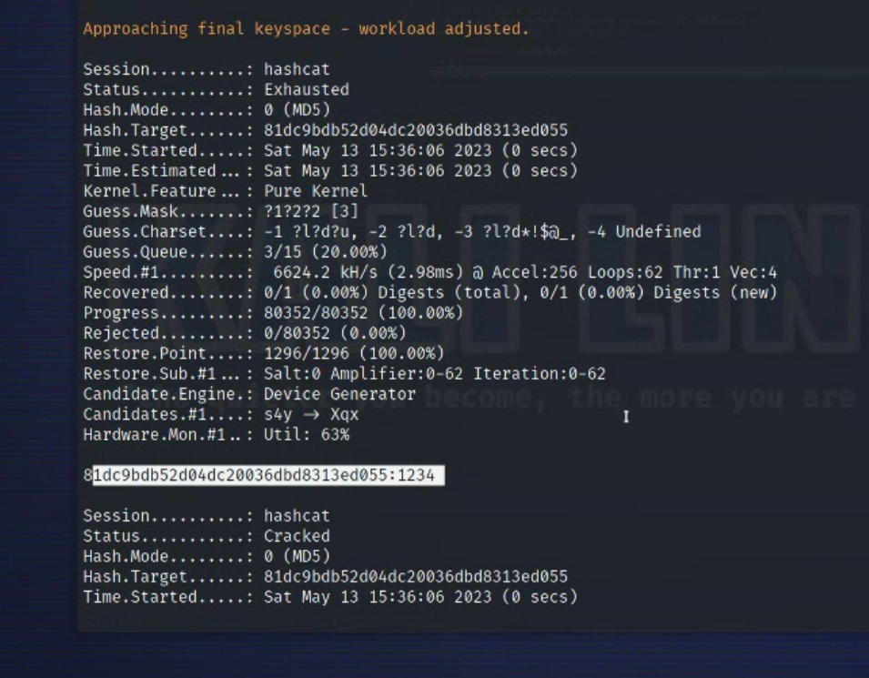

Hasło: 1234

Koniec punktu pierwszego. Przechodzimy do punktu drugiego.

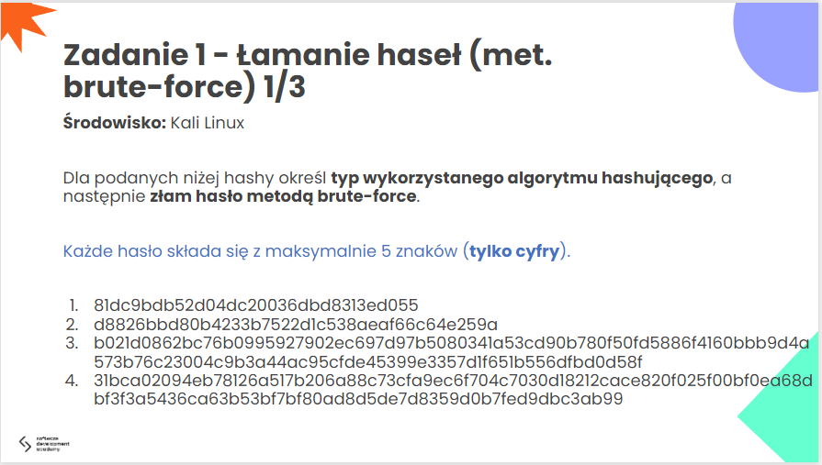

2.d8826bbd80b4233b7522d1c538aeaf66c64e259a

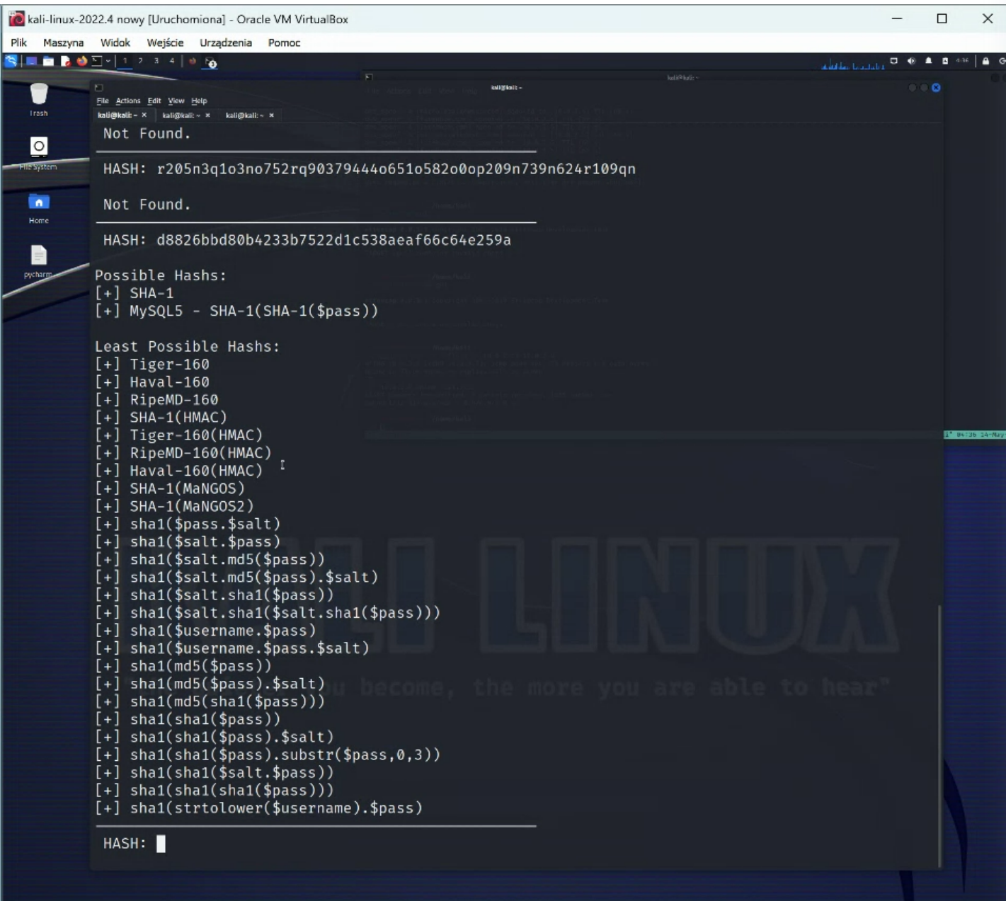

SHA -1

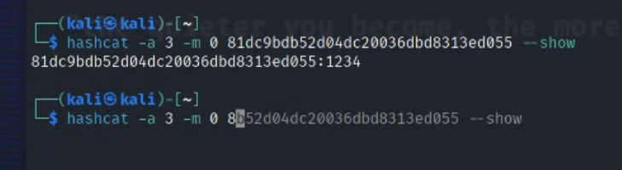

Wklejamy nowe polecenie

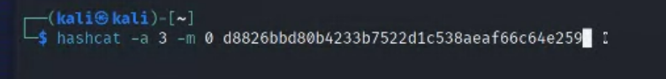

Nie to. Jeszcze raz.

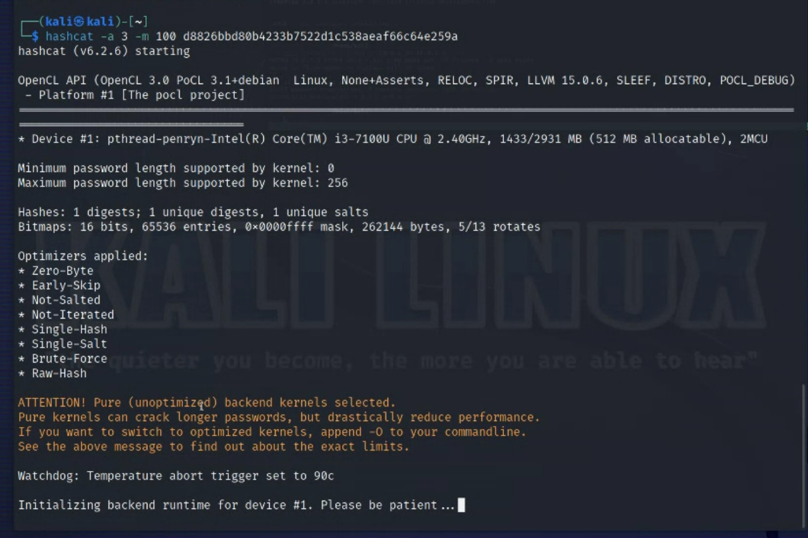

To był SHA -1

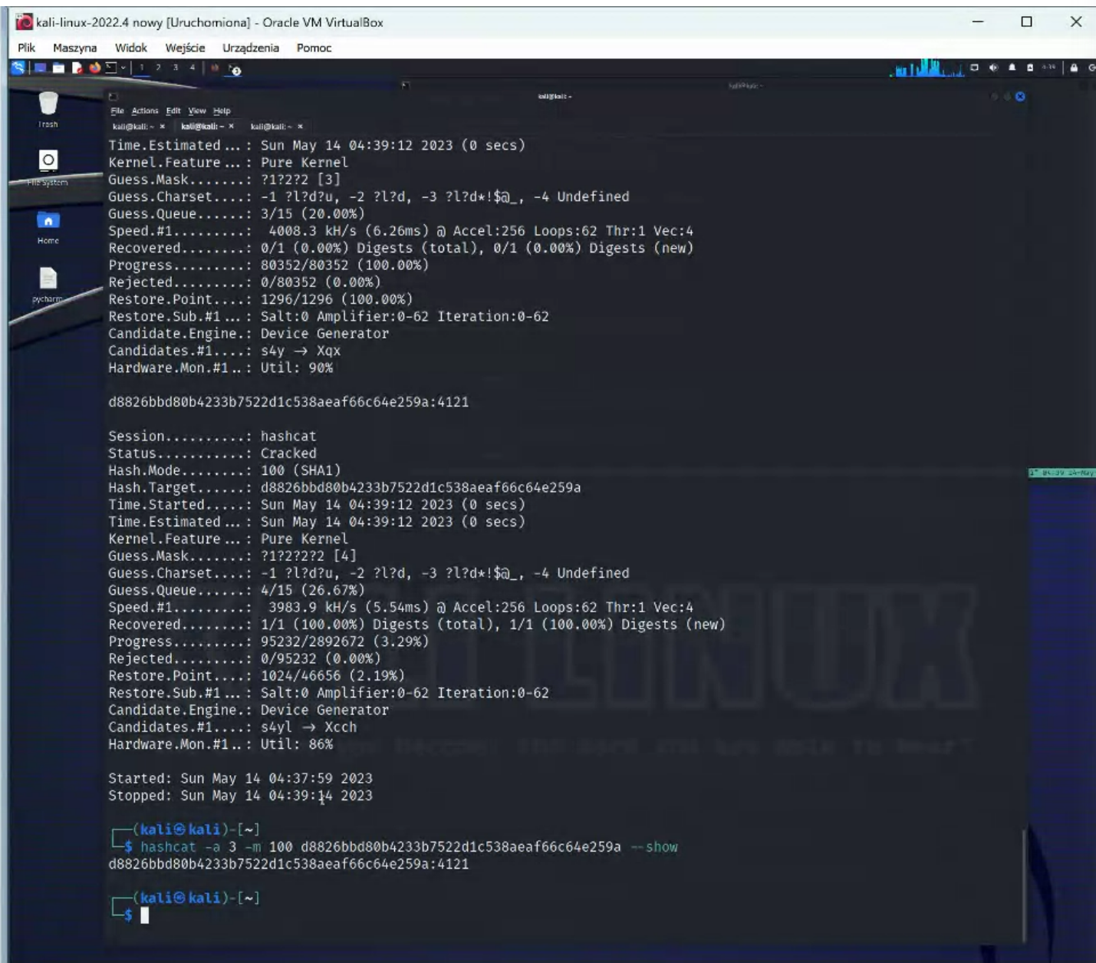

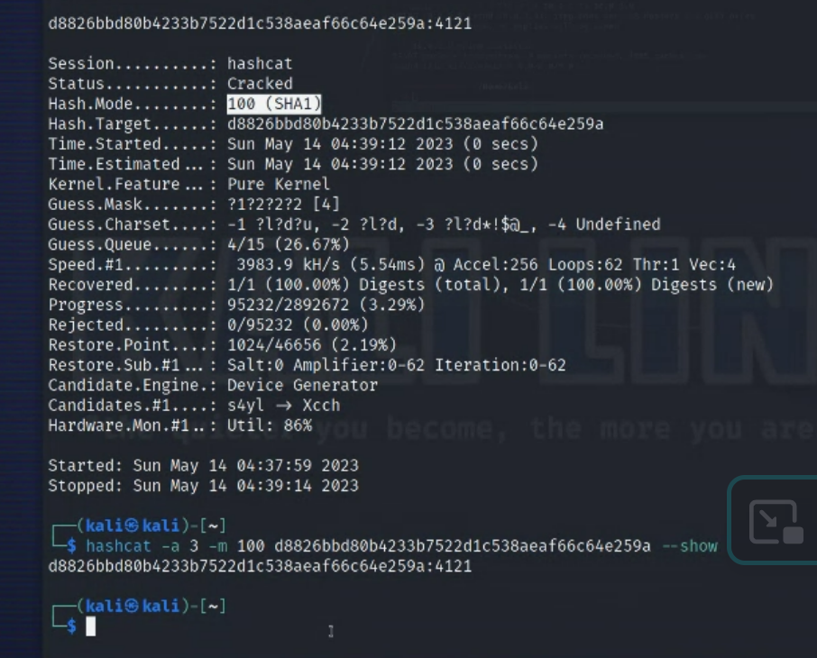

Koniec drugiego punktu.

Przechodzimy do punktu trzeciego.

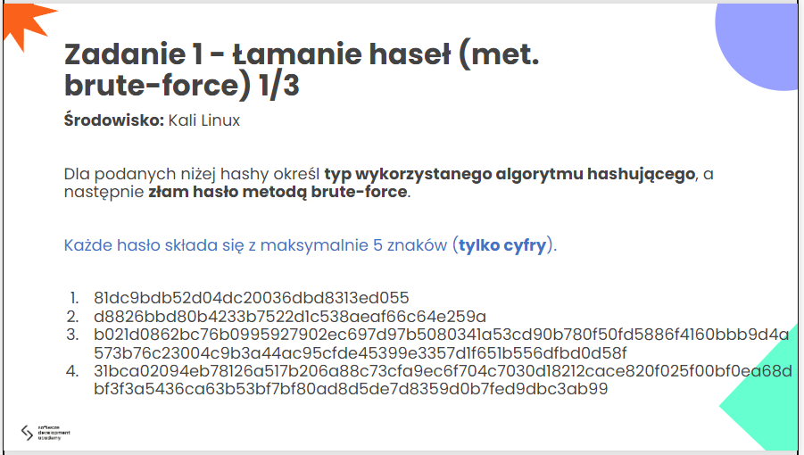

3. b021d0862bc76b0995927902ec697d97b5080341a53cd90b780f50fd5886f4160bbb9d4a573b76c23004c9b3a44ac95cfde45399e3357d1f651b556dfbd0d58f

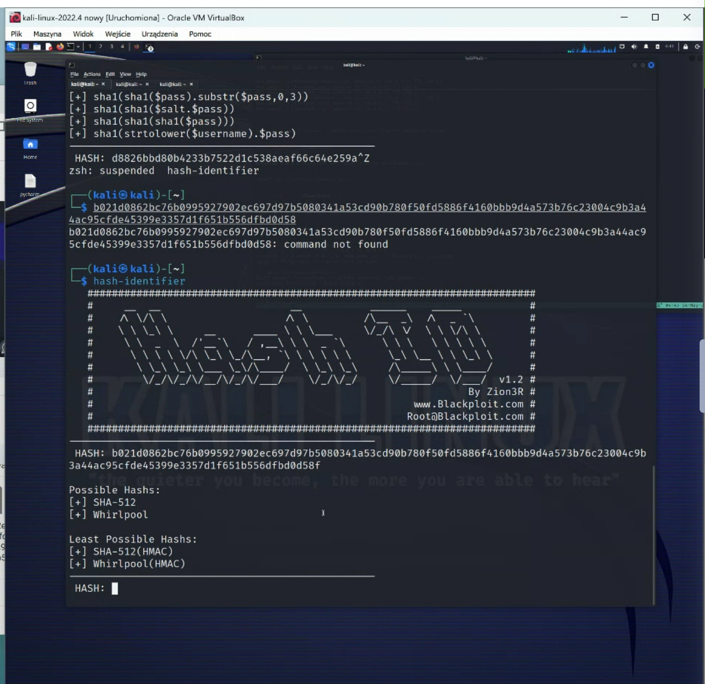

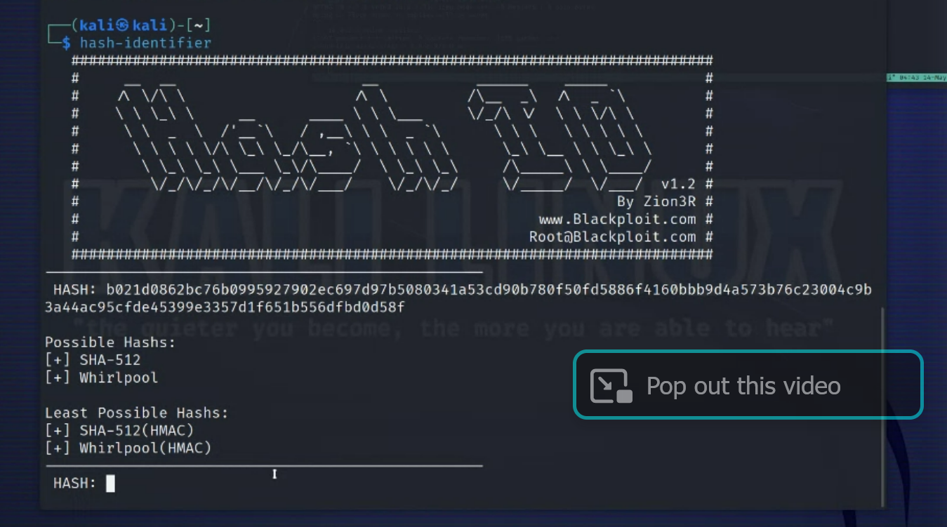

Zrobione.

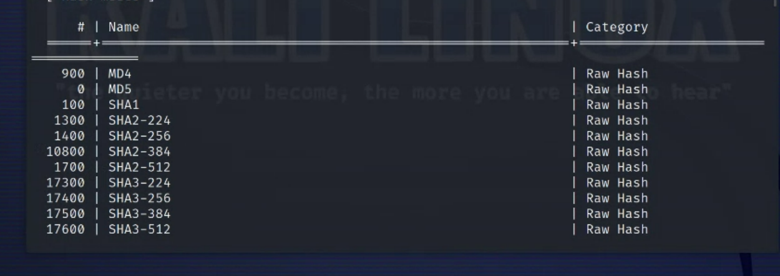

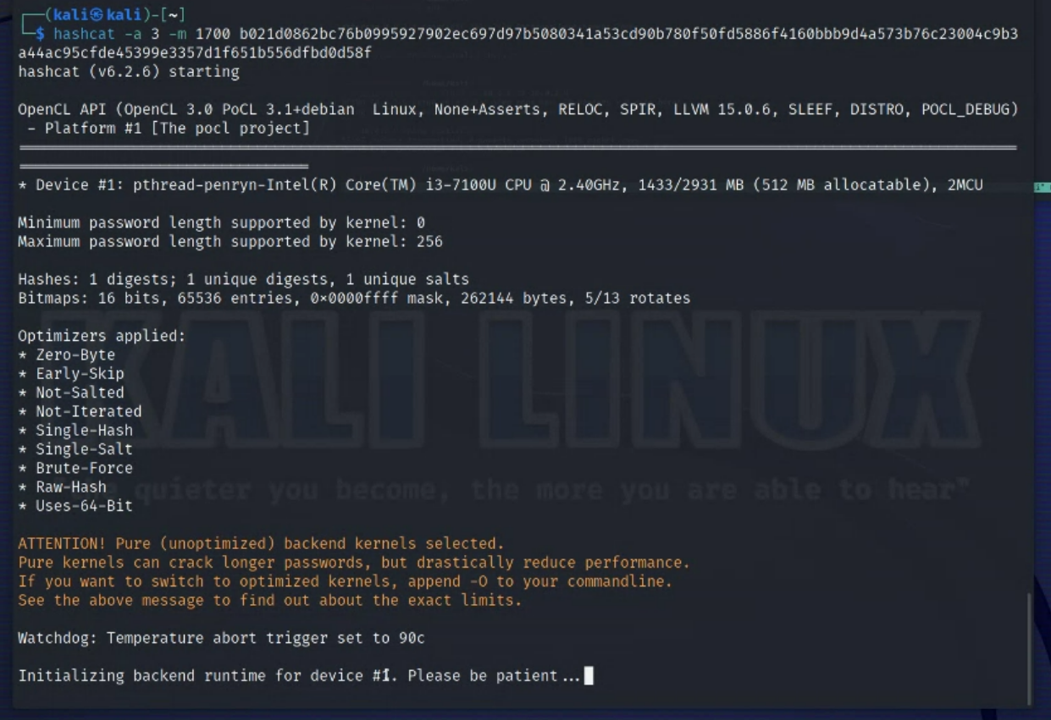

Dla SHA 1700

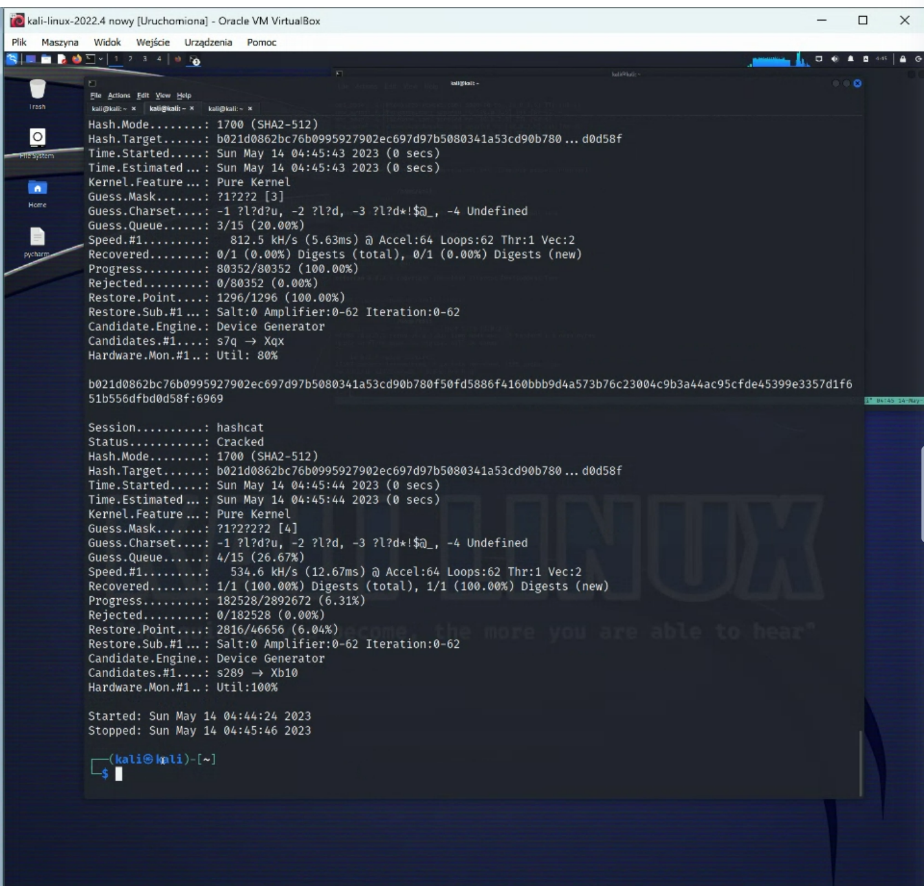

Wynik:

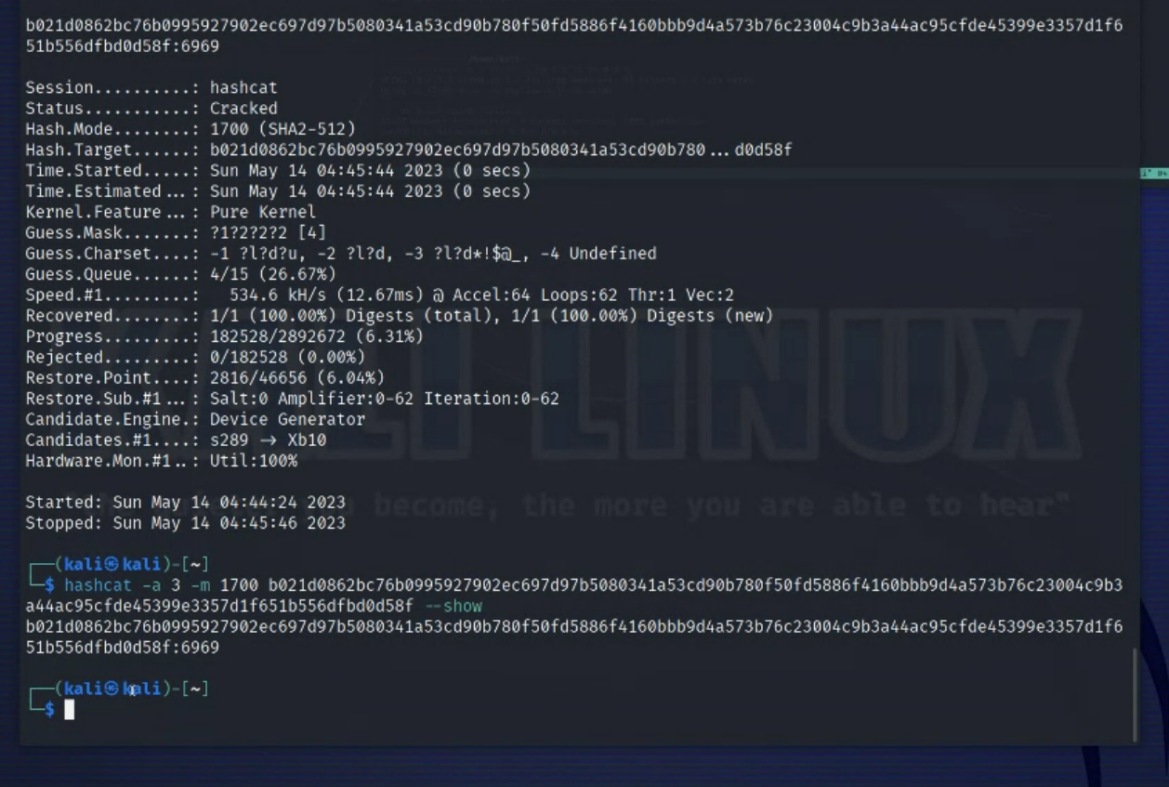

Dla linijki czwartej

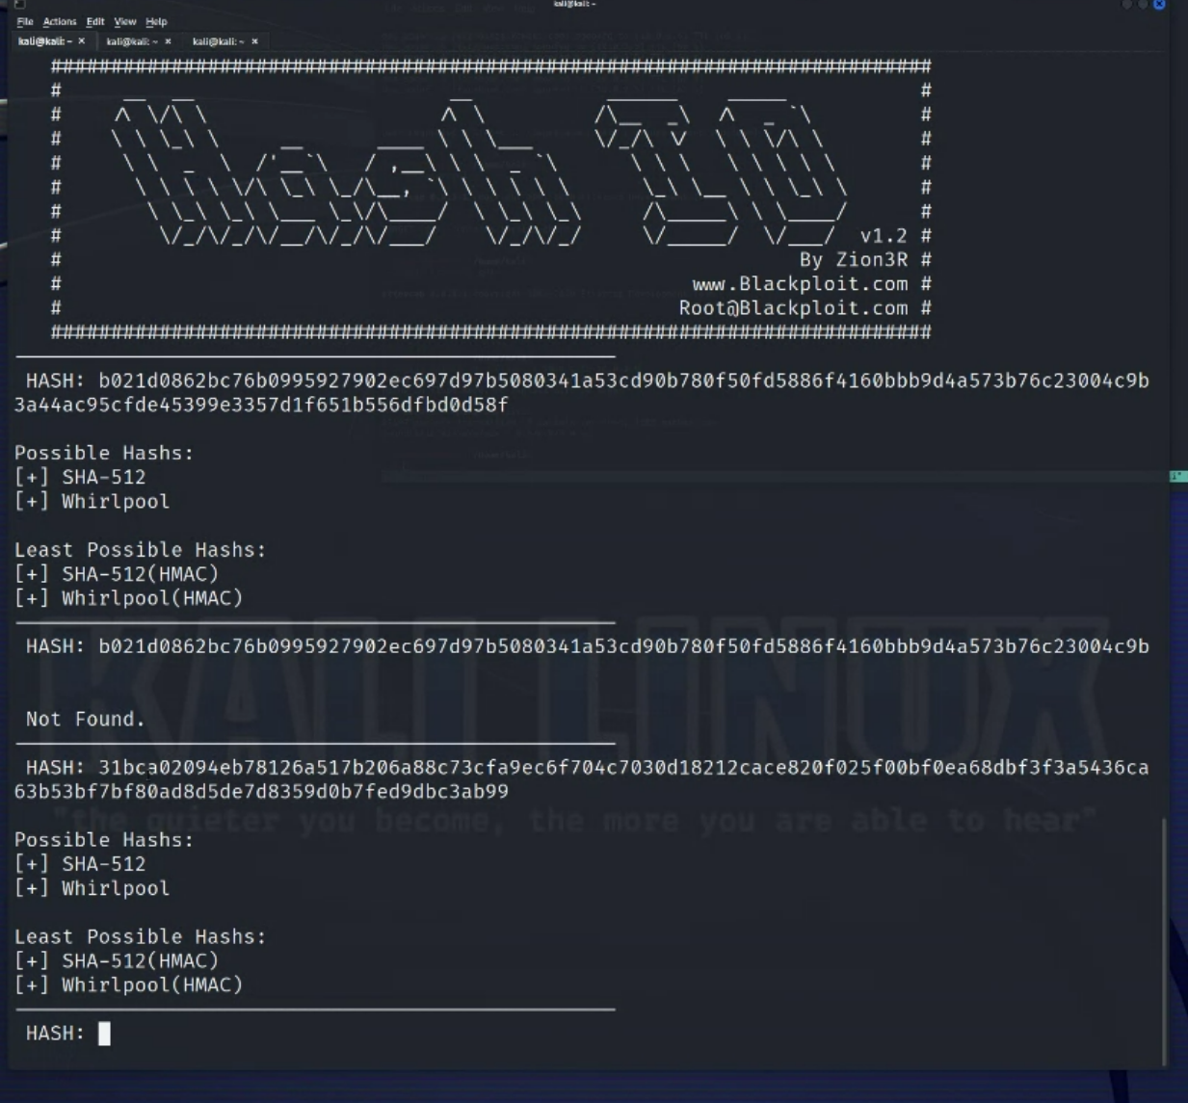

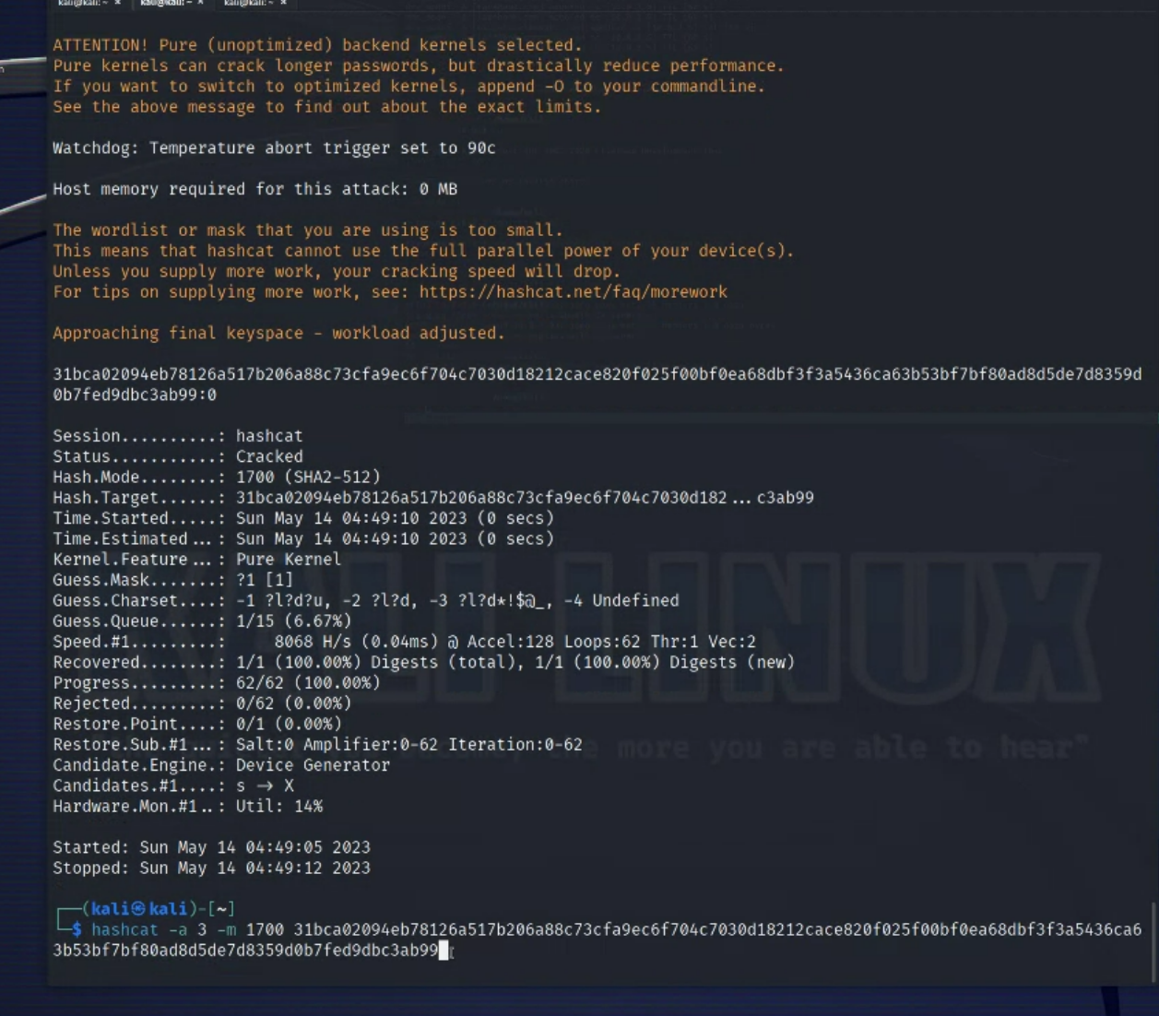

Zadanie nr 1 zakończone 1/3 zakończone.

……………………………………………………………………………………………………………………………………………………………………………..

Teraz zadanie nr 1, 2/3:

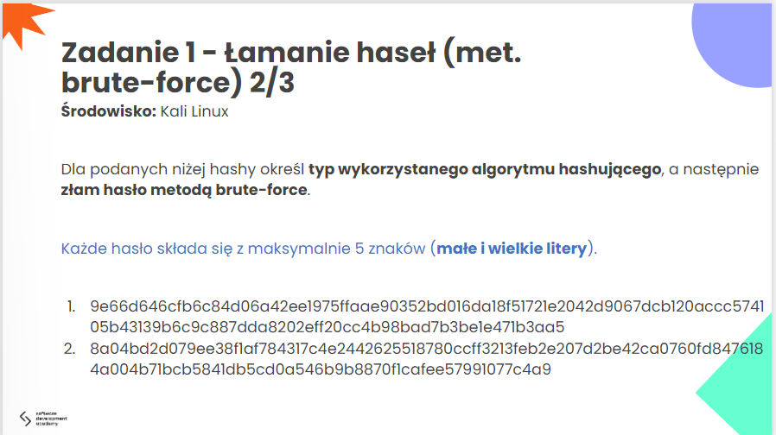

1. 9e66d646cfb6c84d06a42ee1975ffaae90352bd016da18f51721e2042d9067dcb120accc574105b43139b6c9c887dda8202eff20cc4b98bad7b3be1e471b3aa5

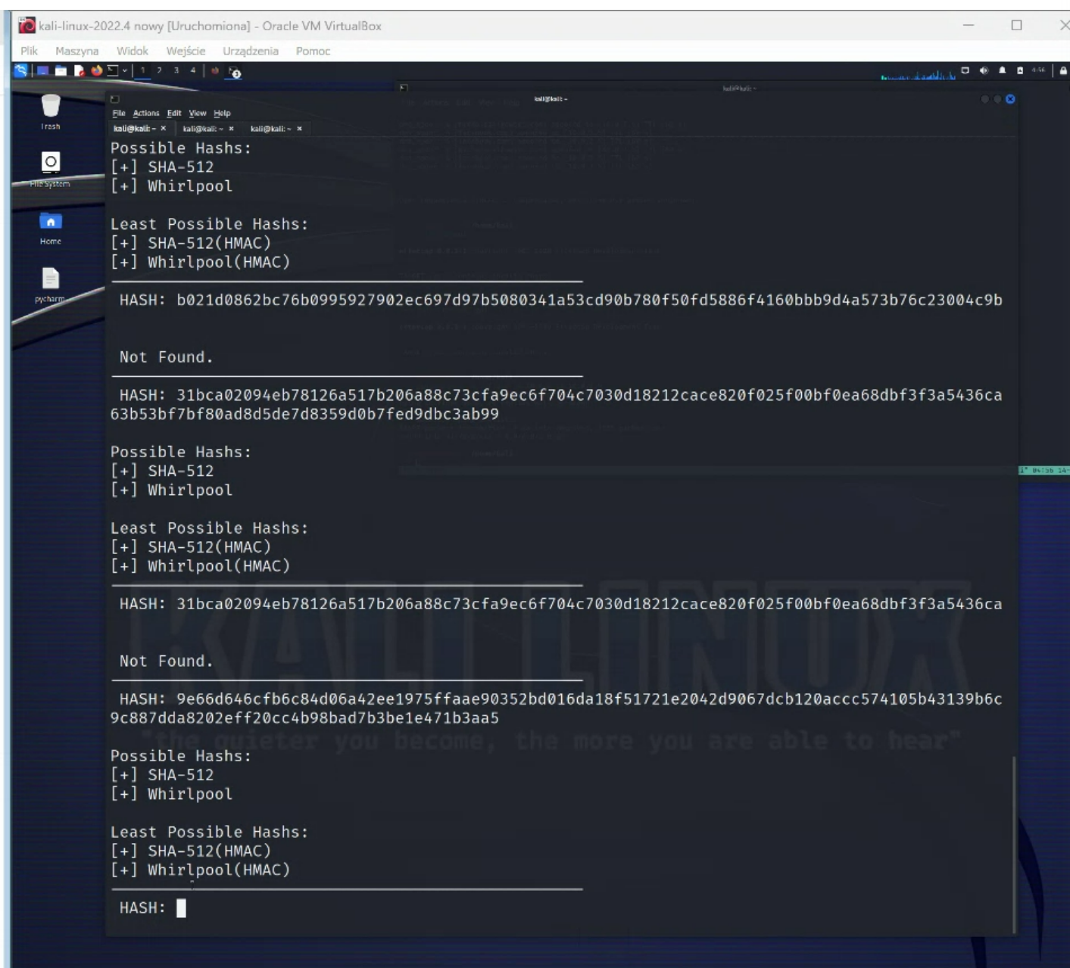

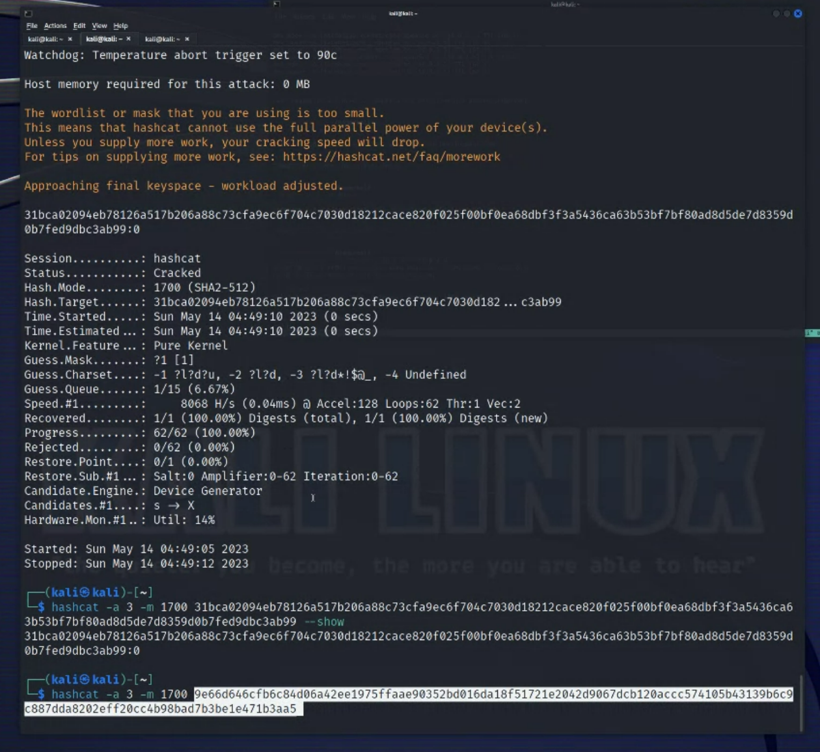

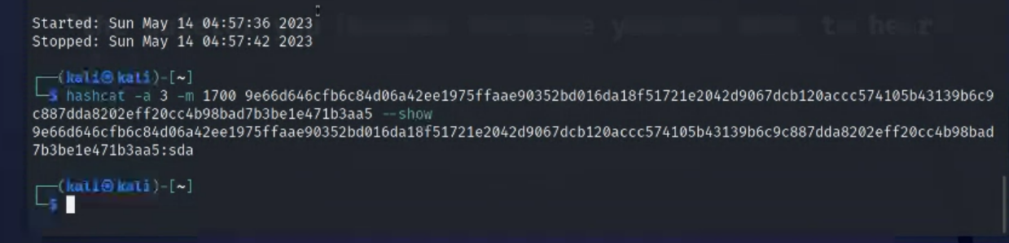

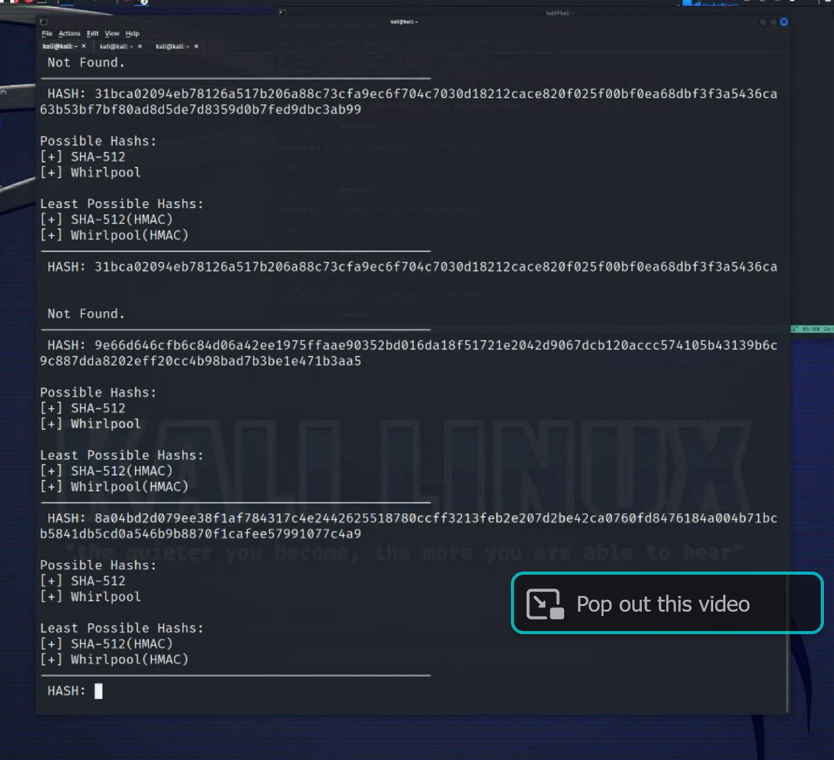

Hasło SDA

Następna linijka / podpunkt:

1. 8a04bd2d079ee38f1af784317c4e2442625518780ccff3213feb2e207d2be42ca0760fd8476184a004b71bcb5841db5cd0a546b9b8870f1cafee57991077c4a9

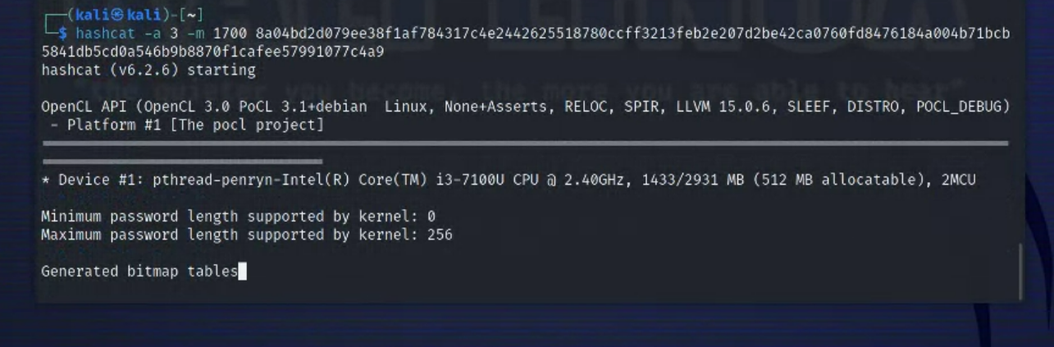

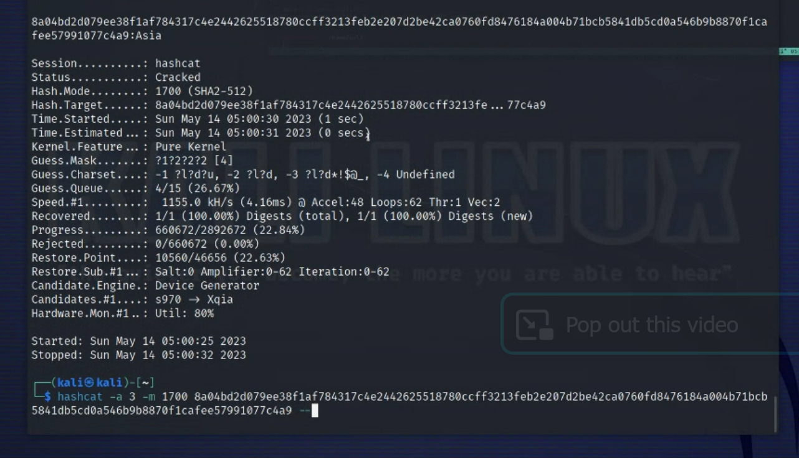

Hasło Asia

………………………………………………………………………………………………………………………………………..